河北省环境保护产业协会为更好的为会员服务，我协会服务中心协助中国环境保护产业协会开展环保产品认证。申请环保产品认证对企业的好处：
1、国家鼓励，招投标需要 国家鼓励使用或采购经过认证的环保产品、环境服务，项目招投标需要认证产品或服务能力证明。
2、更能占领市场份额 经过认证的产品或提供服务的单位在市场上更能占据一席之地。
3、企业长期发展所需 政策所向，企业长久发展必须要做环保认证。
4、得到消费者认可 使用环保认证标识，获得消费者青睐。
各会员单位如有需要可向我协会提交认证申请。

小科普：
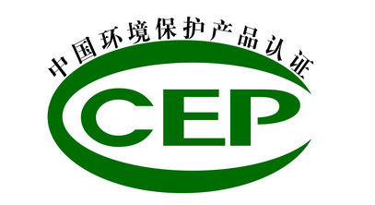
中国环境保护产品认证（China Certification of Environmental Products）简称CCEP环保产品认证，它是中国环境保护产业协会（北京）认证中心开展的一项环保类产品认证工作。
1996年原国家环保局开始实施环境保护产品认定制度。2005年环境保护产品认定工作转移到中环协（北京）认证中心。 为适应国家认证认可制度需要，认证中心按照“工厂（现场）检查+产品检验+认证后监督”这一国际通用的模式开展环境保护产品认证。 认证的范围包括了水污染治理产品、空气污染治理产品、噪声与振动控制产品、固体废物处理处置产品、环境监测仪器、环保药剂及材 料等六大类，目前列入认证目录的产品200余项。过千家企业近5000个产品先后获得了环保产品认证证书，获证企业遍布北美、欧洲、 亚洲等12个国家和地区。
通过环保产品认证，帮助生产企业提高质量管理水平，树立良好企业信誉与品牌形象，开拓市场， 为用户选用环保产品及服务提供方便，为环保部门实施环境管理提供依据，规范了环境保护产品行业市场良性发展， 推动居住环境及自然环境的改善。
认证范围：水污染治理产品、空气污染治理产品、噪声与振动控制产品、固体废物处理处置产品、环境监测仪器、环保药剂及材料

认证流程：



